Auteur
Thomas COGGIA
Equipe  Saad CHIADMI, Thomas COGGIA | Statut  Final
Destinaire(s)  Kevin MENANT, Charaf LACHACHI | Statut  Final
Chemin  Babyfoot/TAPS/STR | Page(s) : 20

Gestion de tournois de babyfoot

STR

Version | Date | Modifications | Rédacteur(s)
1.0 | 21/11/2019 | Création | Thomas COGGIA
2.0 | 26/11/2019 | Rédaction partie 2 | Thomas COGGIA
2.1 | 03/12/2019 | Rédaction partie 2, 5, 6 | Thomas COGGIA
2.2 | 05/12/2019 | Rédaction partie 3 | Thomas COGGIA
2.3 | 05/12/2019 | Rédaction partie 7 | Saad CHIADMI
3.0 | 17/12/2019 | Modifications partie 2, 5, 6, 10 | Thomas COGGIA
3.1 | 06/01/2019 | Modifications partie 2, 3, 5, 10 | Thomas COGGIA

Table des matières
1. Objectif 3
2. Objets métiers 3
2.1. Architecture de l’application 3
2.2. La conception de la base de données 4
2.3. Le diagramme de classes 6
2.4. La gestion des tournois selon le mode de connexion 7
3. Services 8
4. Workflow 9
5. Architecture technique 10
5.1. Choix technologiques 10
5.2. Découpe en composants 11
6. Plan de déploiement et mise en exploitation 12
7. Nomenclature de l’IHM 12
8. WBS de la réalisation 18
9. Conclusion 18
10. Annexes 18
10.1. Ontologie 18
10.2. [Documentation technique] 18
10.3. [Bibliographie] 19

Objectif
Ce document a pour objectif de décrire les différents composants techniques liés à la réalisation du projet, en particulier l’architecture de la solution, services et objets méttiers, le diagramme de workflow, un aperçu détaillé de IHM.
Le projet consiste à développer une Progressive Web App pour la gestion de tournois de babyfoot, dans le but d’être utilisé par les collaborateurs d’Expertime.

Objets métiers
Dans le cadre de la solution, on distingue plusieurs objets métiers :
- L’architecture de l’application
- La conception de la base de données
- Le diagramme de classes
- La gestion des tournois selon mode de connexion

Architecture de l’application
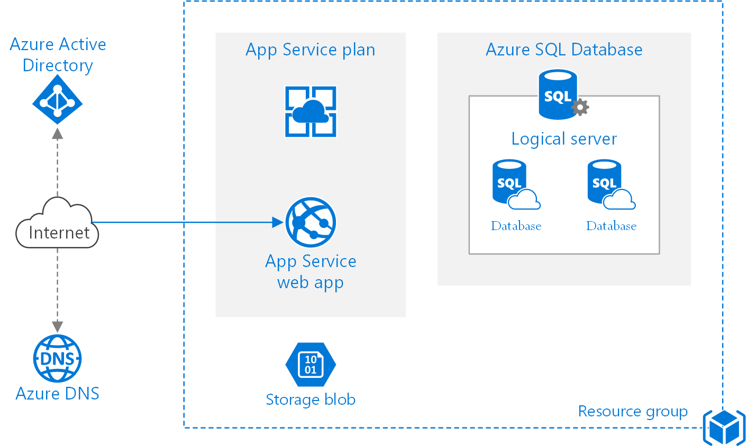
L’application est développé sous Azure, qui propose déjà les outils nécessaires au développement d’une application Web. Voici le diagramme Azure lui correspondant :
La solution étant hébergée par le client, à savoir Expertime, une ressource Azure a donc été mis à disposition par Expertime pour développer la solution.

La conception de la base de données
Au sein de ce groupe ressource, une base de données relationnelle a notamment été créé, en voici la conception :
Tournament : informations isolées relatives à un tournoi, notamment sa date de création.
Match : données des matchs de tous les tournois, qu’ils soient en cours ou terminés. start et time permettent notamment de connaître respectivement la date de création et le temps écoulé (par exemple, un match se termine au bout de 5min). Le niveau permet de connaître le contexte d’un match, poule ou arbre final. L’ordre est ainsi interprété selon le niveau, soit l’ordre du match dans la poule, soit sa position dans l’arbre finale.
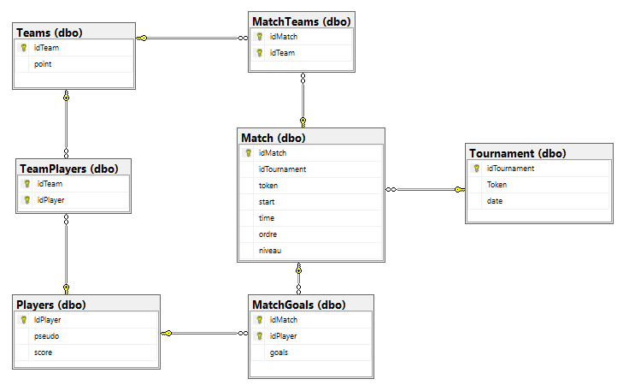
MatchTeams : équipes qui ont participé à un match.
TeamPlayers : constitution des équipes. Une contrainte est ajoutée à cette table dans le cadre de gestion de tournois de babyfoot, à savoir qu’une équipe est toujours constituée d’exactement deux joueurs.
MatchGoals : nombre de buts marqués par joueur dans un match. Bien entendu c’est le score d’équipe qui permet de déterminer (entre-autre) l’issue du match, cependant il est souhaité ici de pouvoir connaître les statistiques individuels d’un joueur.
Par ailleurs, les champs token représentent les id uniques utilisés pour dissocier les liens relatifs à un tournoi ou d’un match.

Le diagramme de classes

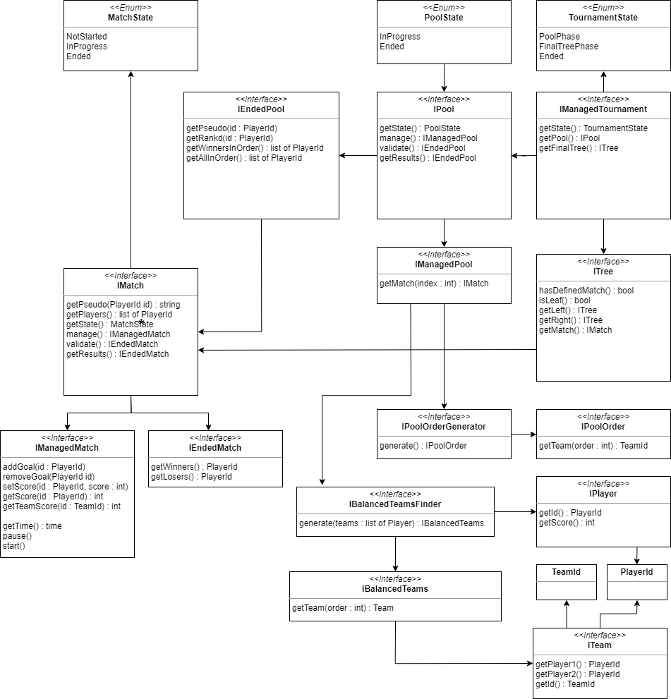

La gestion des tournois selon le mode de connexion
Puisqu’il s’agit d’une application web, une requête HTTP est réalisée pour communiquer avec le serveur en mode connecté. Cependant l’application doit pouvoir aussi fonctionner en mode déconnecté. Cette contrainte demande de concevoir l’application à l’image de toutes PWA, à savoir l’utilisation d’un Service Worker.
Le Service Worker est un composant qui se charge, d’un point de vue logiciel, d’intercepter la requête du client et d’adapter le comportement de l’application selon le mode connexion. Voici un diagramme qui illustre très simplement son interaction avec l’architecture du système :
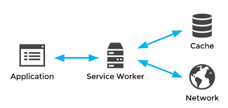

En mode connecté, l’application communique à l’aide de requêtes HTTP en direction de l’API du serveur, dont une base de données est mise à disposition. En mode déconnecté, la requête sera traitée localement par l’application cliente, en modifiant directement le cache destiné à représenter l’état de l’application. Le cache est en faites une duplication de la base de données, stockant possiblement moins d’informations selon un compromis qualité de la gestion de tournois / volume mémoire du cache.
Quelque soit le mode de connexion, il est très vite identifié que la partie fonctionnelle de l’application (la gestion de tournois) doit être appelé en mode déconnecté, et donc par l’application cliente.

Services
Partie cliente :
Gestionnaire de tournois
- Gérer un tournoi (dont génération des équipes équilibrées et ordre des matchs de poule, détails dans la STBE)
Service Worker
- Gestion des modifications du cache
- Synchroniser les données (mode connecté)
- Distribution d’une requête (au serveur ou en local) selon le mode de connection
Partie serveur:
Gestionnaire des données
- Gestion des requêtes clientes
- Mise à jour des données lors d’une demande synchronisation
Authentification
- Connection d’un utilisateur
- Déconnection d’un utilisateur

Workflow

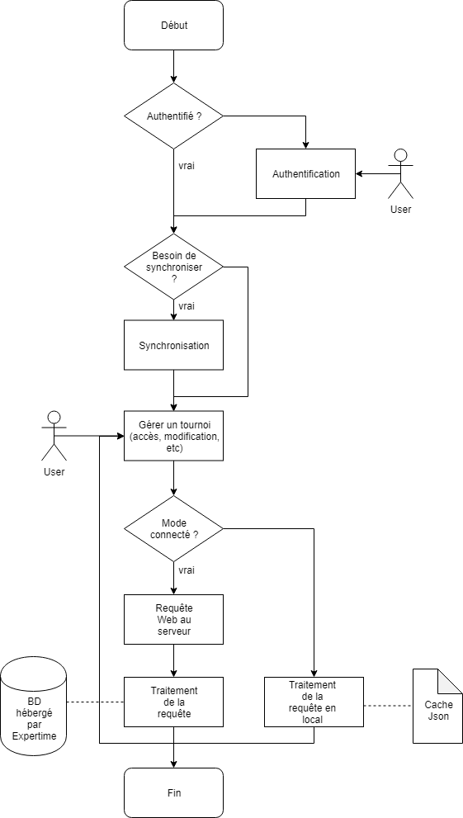

Architecture technique

Choix technologiques
Partie cliente :
La partie cliente est développé sous Angular, qui est un framework très populaire pour le développement côté client. Il est notamment basé sur TypeScript et JavaScript, ainsi que des fichiers Json.
Le format Json est utilisé pour stocker les données du cache, utilisé par le Service Worker en mode déconnecté.
Partie serveur :
Une base de données relationnelle est utilisée pour stocker les données du serveur. SQL Server est le gestionnaire de base de données qui lui est associé. Les requêtes de la base de données sont donc développées en SQL.
Les requêtes HTTP clientes sont traitées en C#, ainsi que les transactions avec le base de données.

Découpe en composants
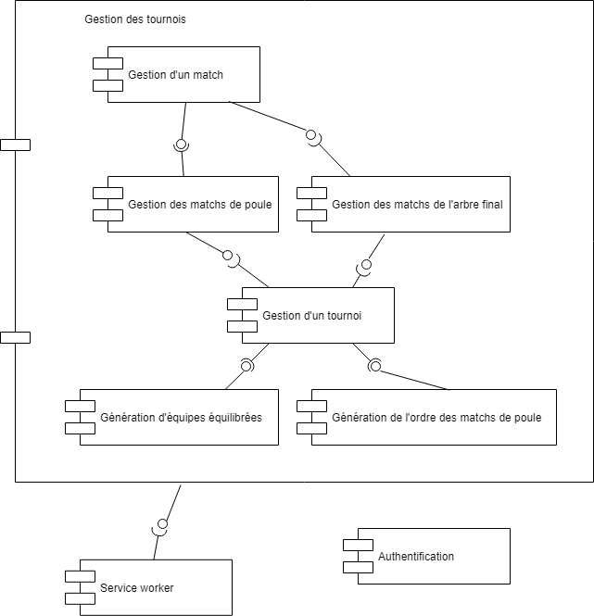

Plan de déploiement et mise en exploitation
Le plan de déploiement de ce projet est relativement simple. Le développement du projet étant réalisé depuis une ressource Azure appartenant à Expertime, il ne manque plus que d’ajouter le service d’authentification d’Azure à l’application, et ainsi permettre un système d’authentification relatif aux identifiants des collaborateurs d’Expertime. La mise en place de ce service est fourni par Azure App Service, qui présente l’avantage de ne demander aucun développement supplémentaire. Il s’agit d’un support d’authentification qui, lorsqu’il est activé, traite une requête HTTP avant de la déléguer à l’application, afin d’assurer l’authentification d’un client.
L’application est accessible depuis tout navigateur compatible avec les PWA : le navigateur doit notamment permettre l’installation d’un Service Worker pour que l’application puisse fonctionner. Aujourd’hui les PWA sont supportés par les majeurs partis des navigateurs (versions les plus récentes).

Nomenclature de l’IHM
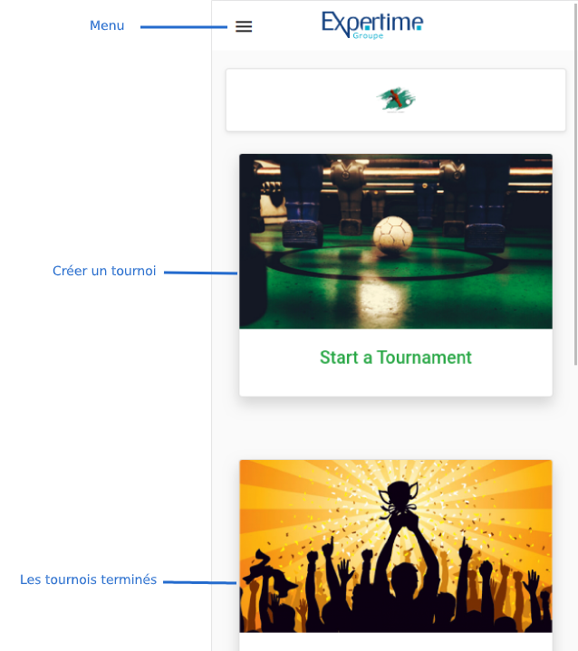
Voici un aperçu du Dashboard présent à tout moment une fois que nous ouvrons l’application :
On distingue :
- Le bouton Menu qui permet d’ouvrir le menu pour pouvoir accéder rapidement à certaines fonctionnalités.
- Le cadre Créer un tournoi qui permet une fois cliqué d’ouvrir la page de la création du tournoi.
- Le cadre Les tournois terminés qui permet une fois cliqué d’ouvrir la page de la création du tournoi.

Un aperçu de Menu, accessible à tout moment :
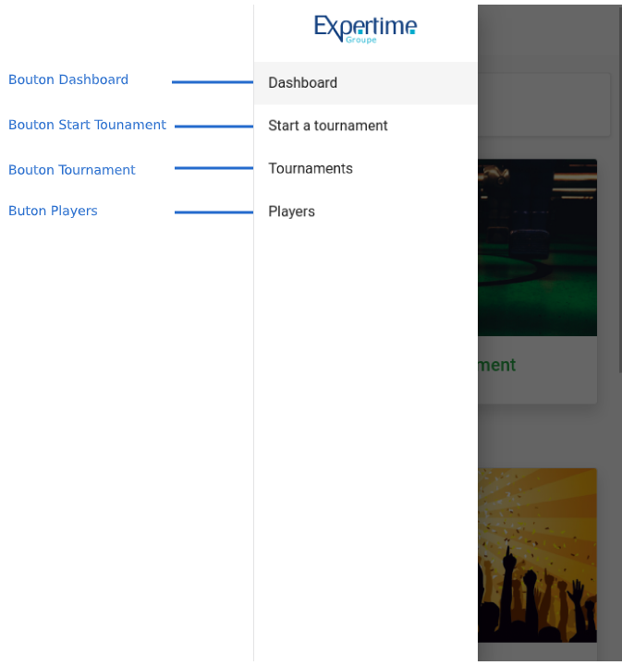
On distingue :
- Le bouton Dashboard qui permet d’ouvrir la page Dashboard.
- Le bouton Start a tournament qui permet d’ouvrir la page de la création du tournoi.
- Le bouton Tournaments qui permet d’ouvrir la page de l’historique des tournois.
- Le bouton Players qui permet d’ouvrir la page dédiée aux statistiques des joueurs.

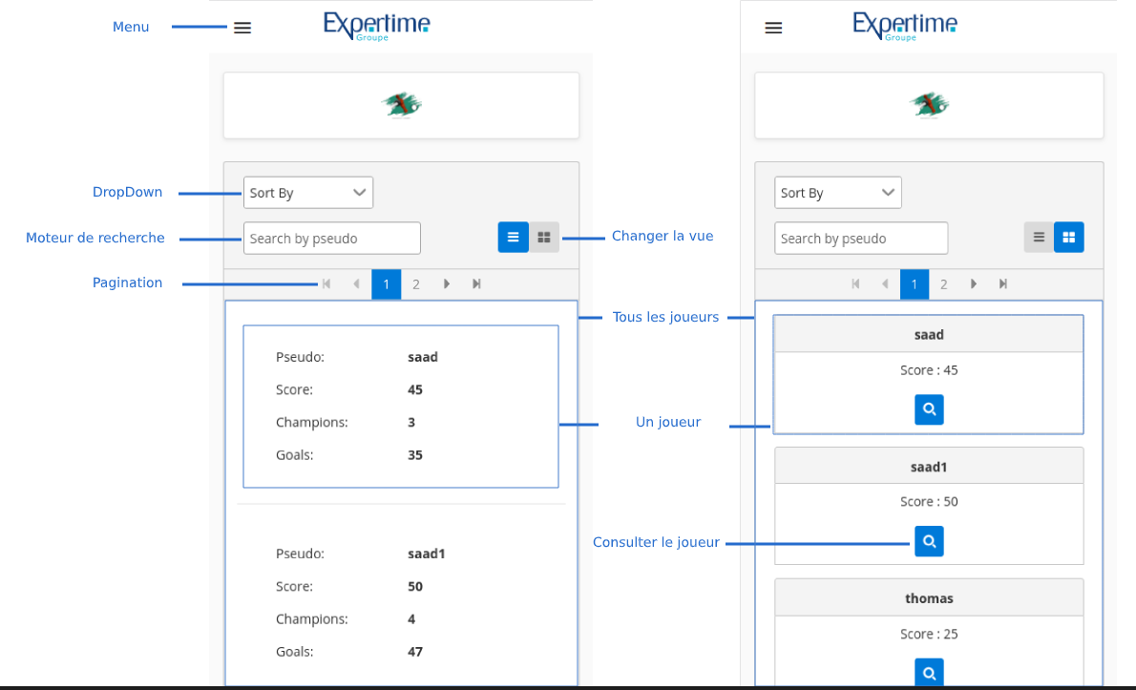
Voici un aperçu de la page Players qui affiche les statistiques des joueurs en deux formats différents, à l’aide du bouton dédié au changement de vue :
On distingue :
- Le bouton DropDown qui permet de changer l’ordre des joueurs selon le score.
- Le moteur de recherche qui permet de filtrer les joueurs.
- Les boutons de pagination qui permettent de parcourir les pages.
- Le boutons de consultation d’un joueur qui affiche une pop-up représentant les données du joueur sélectionné.

Un aperçu de la page All-Tournament qui représente l’historique des tournois terminés :
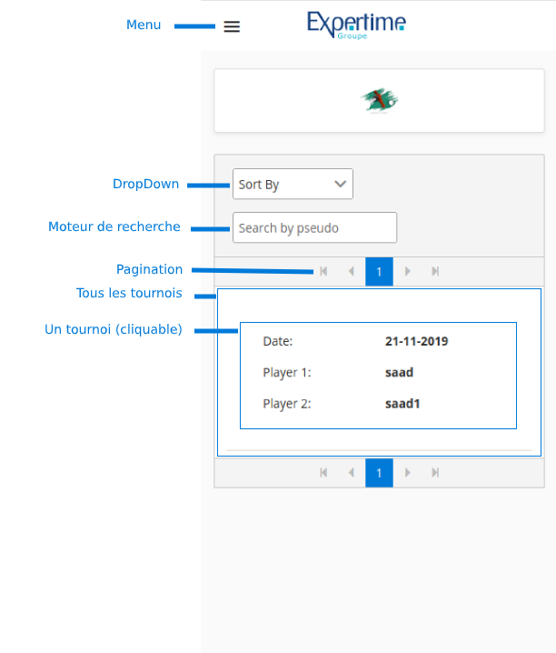
On distingue :
- Le bouton DropDown qui permet de changer l’ordre des tournois selon la date.
- Le moteur de recherche qui permet de filtrer les tournois.
- Les boutons de pagination qui permet de parcourir les pages.
- Le cadre un tournoi qui permet une fois cliqué d’ouvrir la page représentant les différents matchs du tournoi sélectionné.
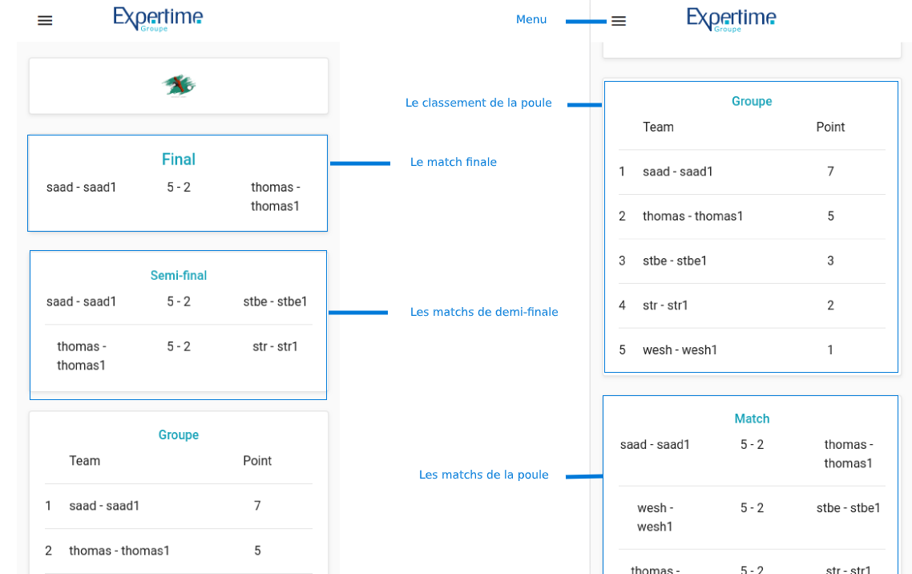
Un aperçu de la page Tournament qui représente les différents matchs ainsi le classement de la poule du tournoi :
On distingue :
- Le cadre finale qui représente le match finale du tournoi.
- Le cadre demi-finale qui représente les deux demi-finales du tournoi.
- Le cadre Groupe qui représente le classement des équipes selon les points.
- Le cadre Match qui représente tous les match de la poules.
Tous les cadres des matchs peuvent être cliqués et permettent alors d’ouvrir un pop-up représentant les informations supplémentaires du match sélectionné.

Un aperçu de la page Create tournament qui permet de créer un tournoi en choisissant les joueurs qui vont participer à ce tournois :
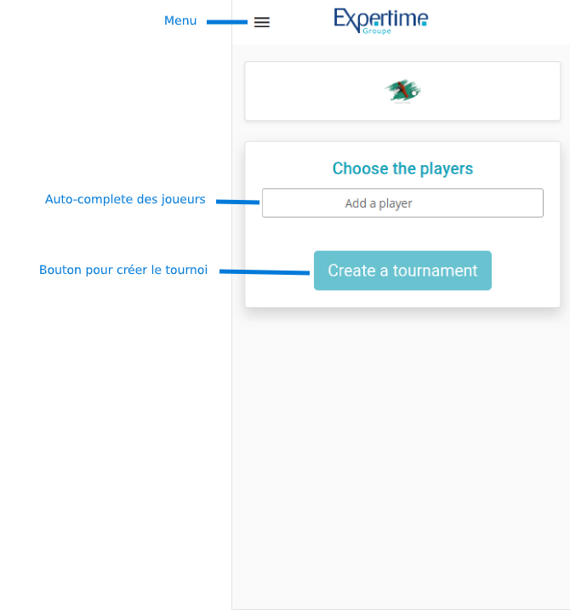
On distingue :
- Le champ Auto-complete qui permet de choisir les joueur en proposant une liste des joueurs déjà connus selon le préfixe entré par l’utilisateur.
- Le bouton Create Tournament qui permet d’ouvrir la page qui représente les matchs et les équipes générées, le bouton est désactivé si le nombre de joueurs sélectionnés est impair ou bien inférieur à 8.

WBS de la réalisation
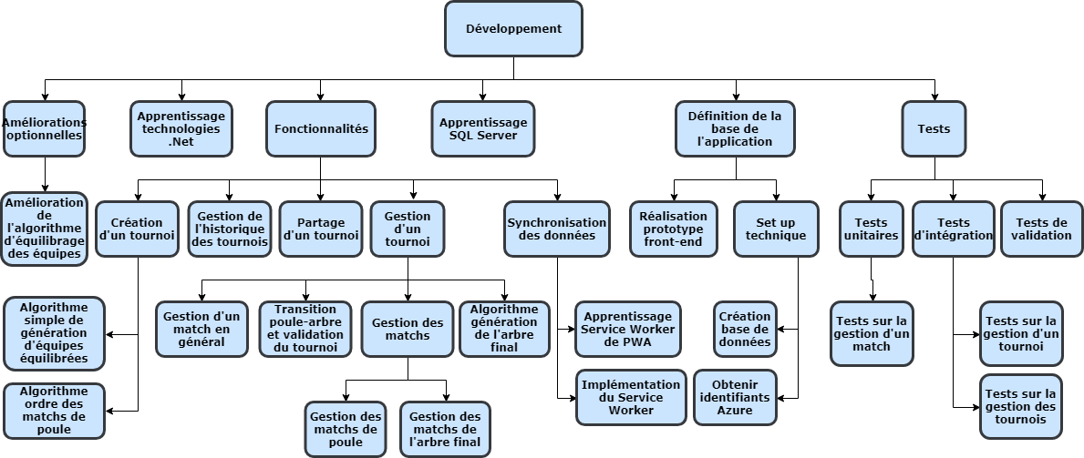

Conclusion
Nous tenons avant tout à remercier nos référents Expertime pour leur accueil très chaleureux, et leur disponibilité tout au long du projet.
Ce projet a été pour nous une expérience très enrichissante : il nous a permis d’apprendre et consolider nos connaissances sur les technologies du web tout en travaillant sur une technologie très actuelle au regard du concept de PWA, en plus d’être appliquée à un sujet concret et ludique.
De plus, le travail réalisé dans le cadre d’une bonne gestion de projet nous a avant tout très fortement sensibilisé sur l’importance et la nécessité de ce travail grâce à nos encadrants académiques de PISTL, afin que nous puissions dans le futur mener des projets à terme et dans les temps, selon une spécification rigoureusement énoncée.

Annexes

Ontologie
Mode déconnecté : Tout simplement ne pas être connecté à internet (et donc au serveur).
Progressive Web App : Application web pouvant être utilisé en mode connecté et déconnecté, notamment grâce à l’utilisation d’un Service Worker.
Service Worker : Composant utilisé dans les PWA permettant de synchroniser et gérer l’accès aux données de l’application quelque soit le mode de connexion.
Azure App Service : service HTTP pour l’hébergement d’applications web, d’API REST et de backends mobiles, et qui offre d’autres services comme le service d’auhentification.

[Documentation technique]
https://docs.microsoft.com/en-us/azure/architecture/reference-architectures/app-service-web-app/basic-web-app
https://docs.microsoft.com/en-us/microsoft-edge/progressive-web-apps/
https://angular.io/guide/service-worker-intro

[Bibliographie]
https://en.wikipedia.org/wiki/Progressive_web_application

